UML (Unified Modeling Language).

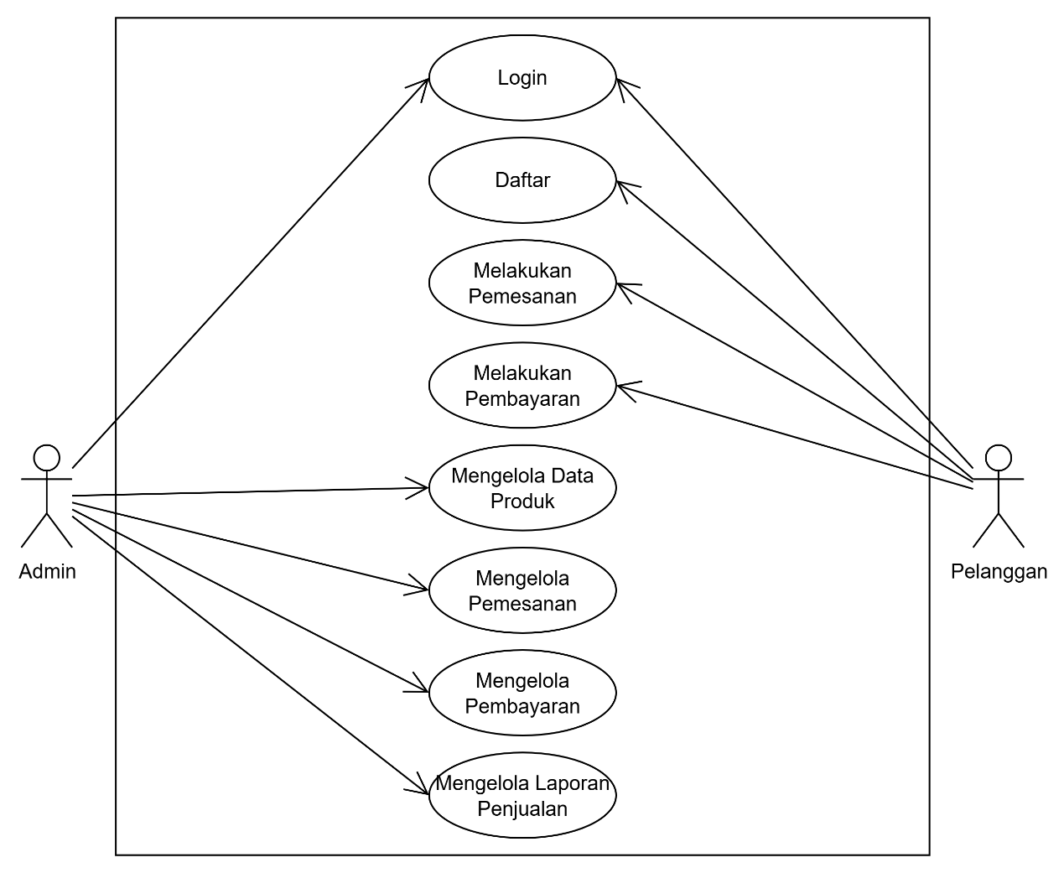
- Use Case Diagram

Usecase Diagram penjualan online di atas menjelaskan bahwa Pelanggan melakukan login dengan cara mendaftar terlebih dahulu, setelah melakukan login selanjutnya pelanggan dapat melakukan pemesanan dan kemudian melakukan pembayaran. Sedangkan admin dapat melakukan login untuk mengelola data pesanan, mengelola data produk, serta mengelola laporan penjualan.

- Activity Diagram
Activity diagram pada sistem penjualan online meliputi: activity diagram login, pendaftaran pelanggan, pemesanan, pembayaran, mengelola data produk, mengelola pemesanan, mengelola pembayaran, dan mengelola laporan penjualan.

- Activity Diagram Login
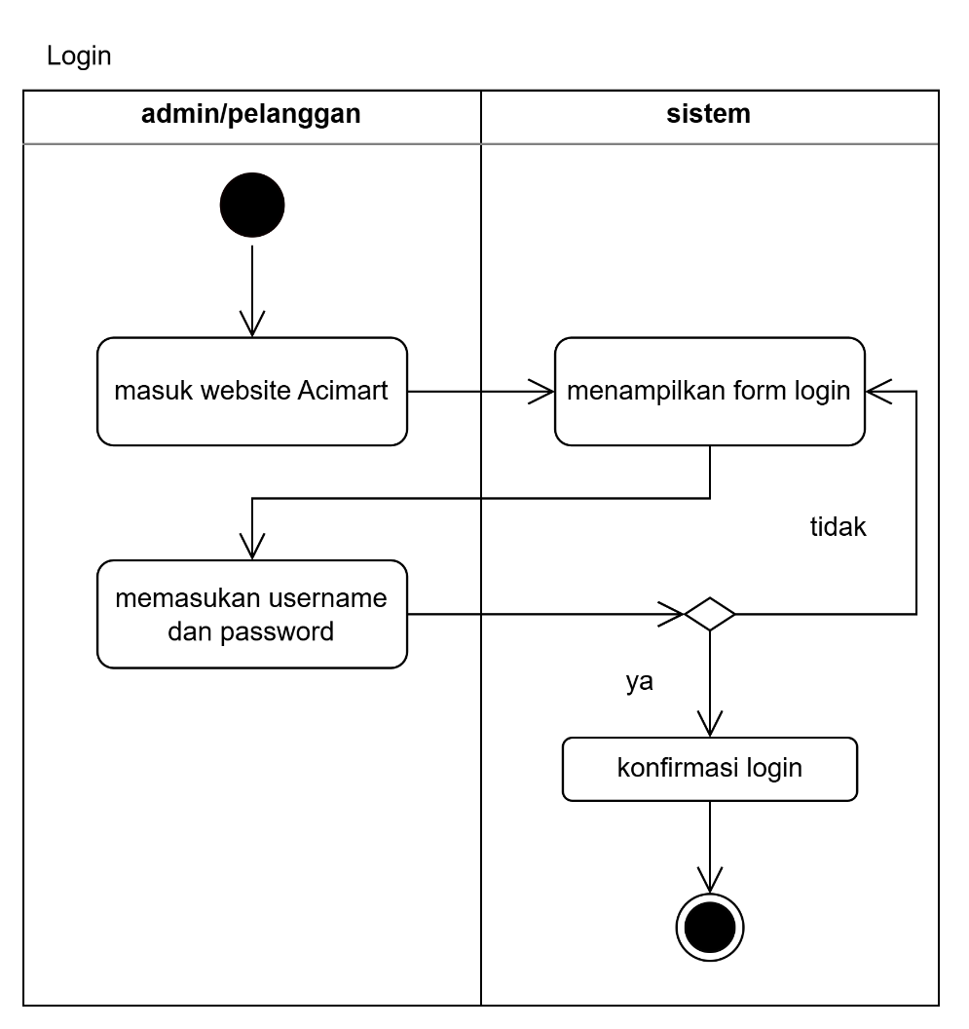

Pada Gambar di atas menunjukkan alur dari proses login pada sistem penjualan online, admin/pelanggan mengakses halaman login, kemudian memasukkan username dan password yang sudah didaftarkan. Jika username dan password benar maka sistem akan langsung mengarahkan ke halaman utama, jika username dan password salah maka sistem akan memberi notifikasi gagal login.

- Activity Diagram Pendaftaran Pelanggan
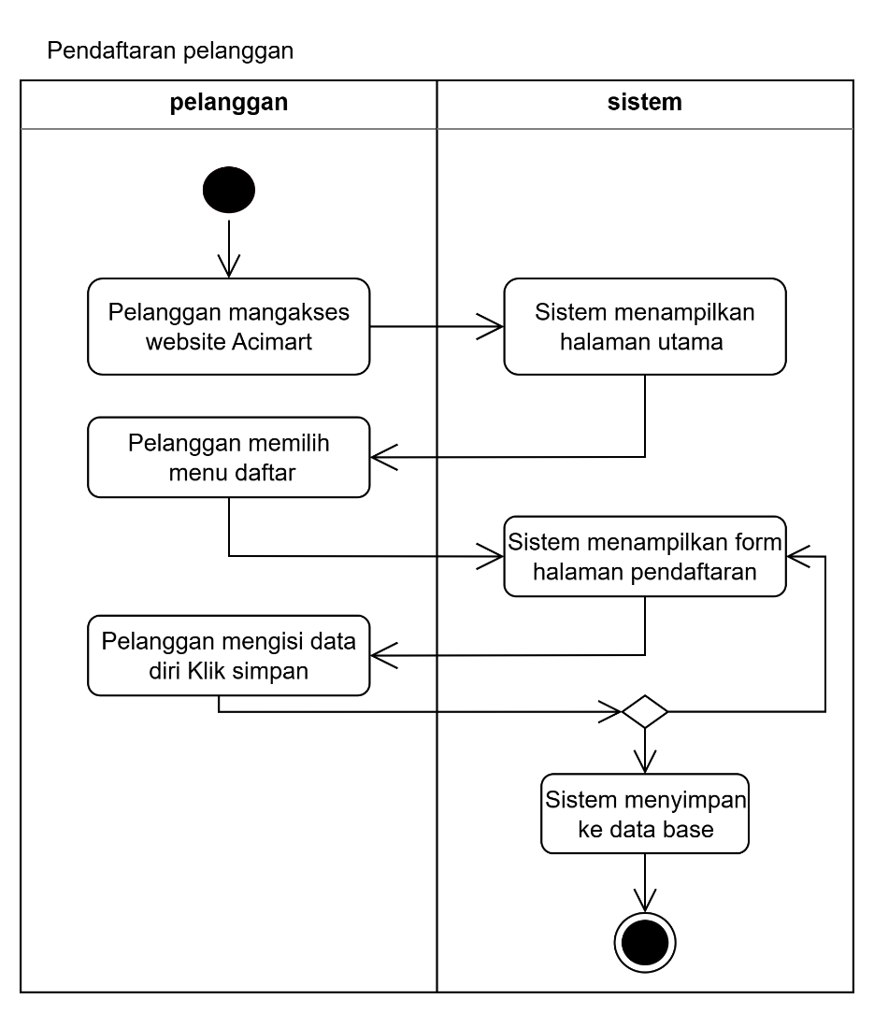

Pada Gambar di atas merupakan alur dari kegiatan registrasi pelanggan, dimana pelanggan mengisi data diri kemudian menyimpannya.

- Activity Diagram Pemesanan
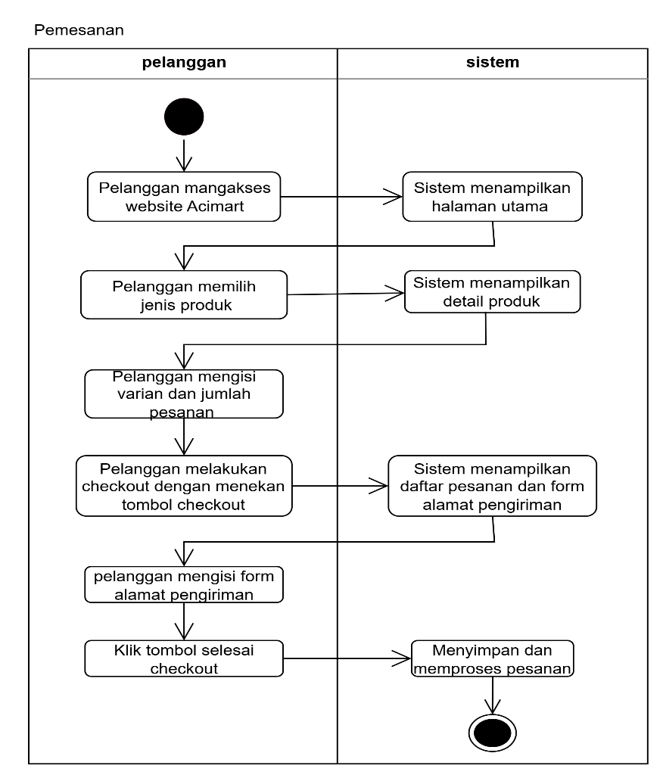

Pada Gambar di atas menjelaskan alur pelanggan melakukan pemesanan dimulai dari pelanggan memilih jenis produk aci yang ingin dipesan, kemudian memasukkan varian dan jumlah sampai proses checkout.

- Activity Diagram Pembayaran
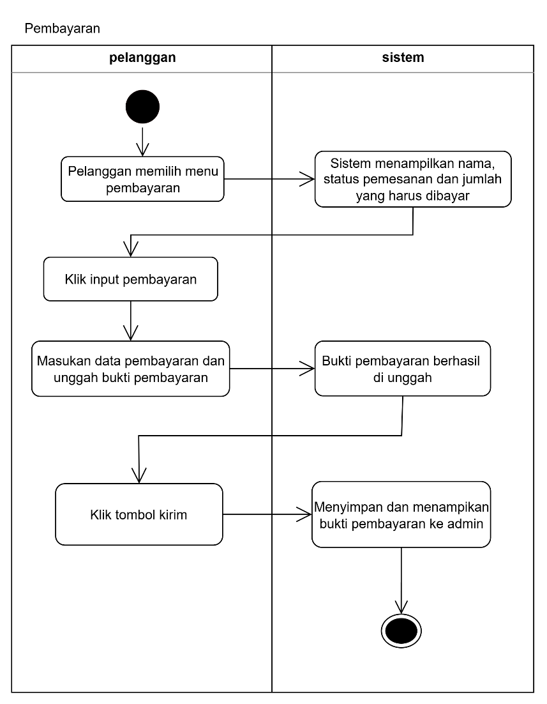

Pada Gambar di atas menjelaskan alur proses pelanggan melakukan pembayaran dengan mengunggah bukti pembayaran, setelah itu klik kirim.

- Activity Diagram Data Produk
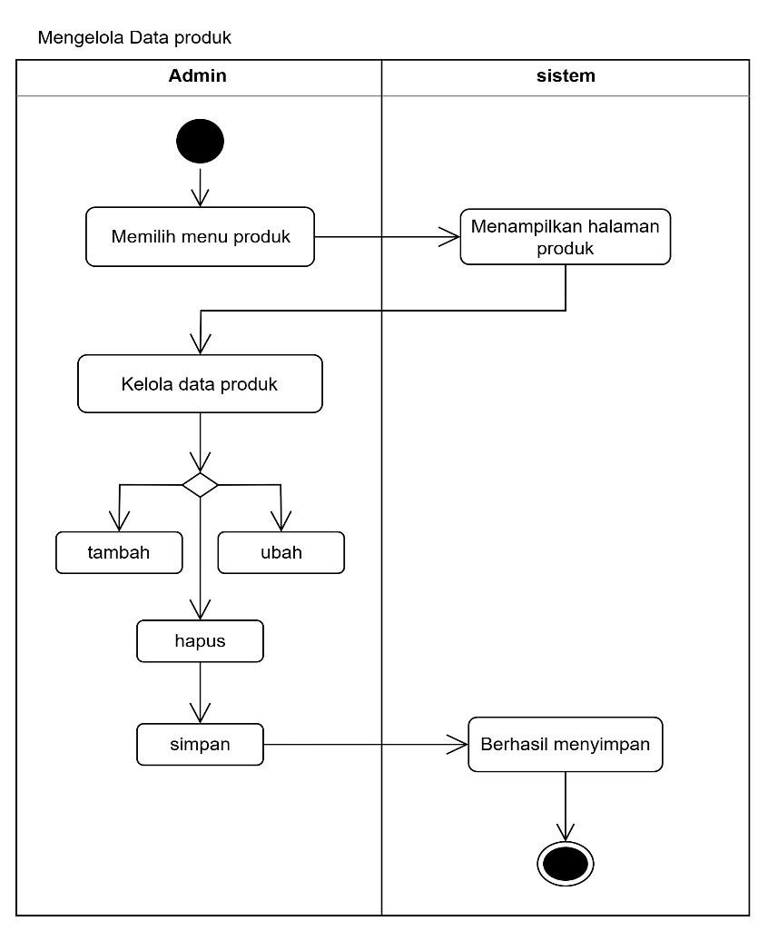

Pada Gambar di atas menjelaskan alur admin dalam mengelola sistem data produk dari halaman utama, admin memilih data produk kemudian bisa menambah, mengubah, atau menghapus.

- Activity Diagram Mengelola Pemesanan
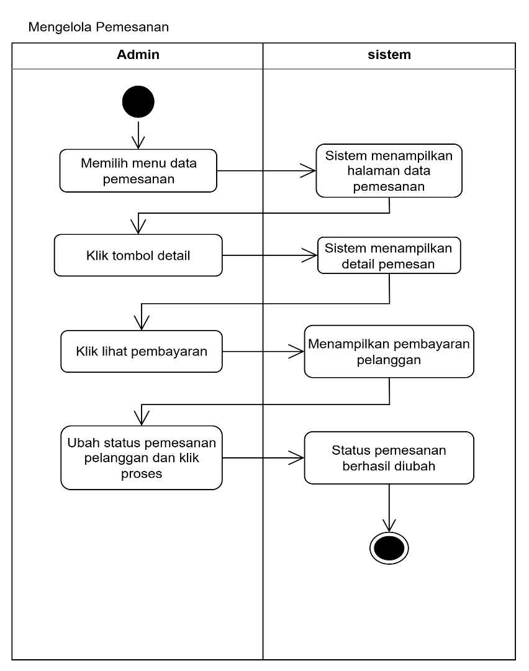

Pada Gambar di atas menjelaskan alur kegiatan admin dalam mengelola data pemesanan. Admin dapat melihat detail pemesanan, melihat pembayaran, melihat detail pemesanan, dan mengubah status pemesanan.

- Activity Diagram Mengelola Pembayaran
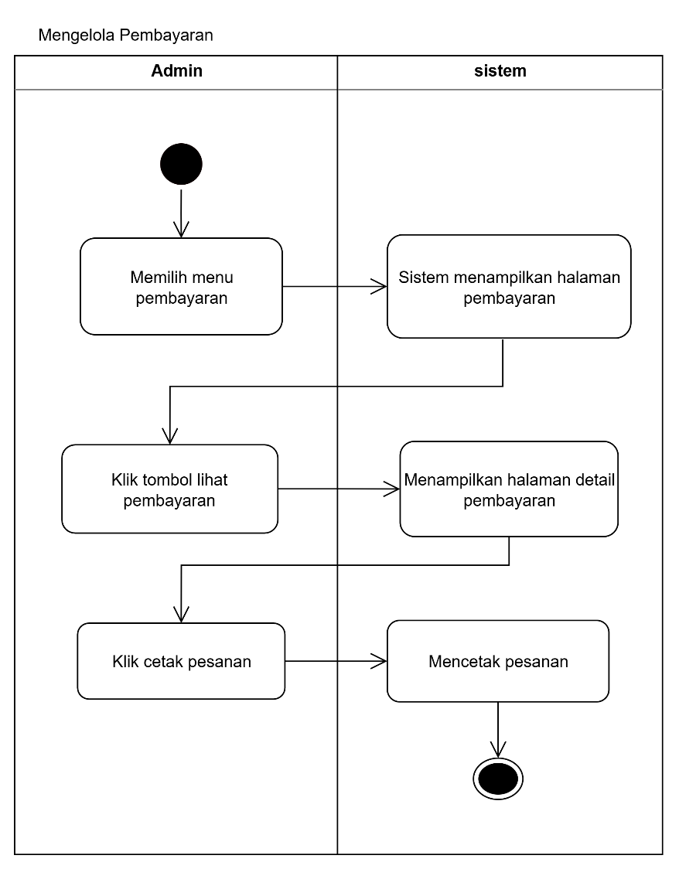

Pada Gambar di atas menjelaskan alur kegiatan admin dalam mengelola data pembayaran. Setelah pelanggan mengirim pembayaran, admin dapat melihat bukti pembayaran dan mencetak pesanan.

- Activity Diagram Mengelola Laporan Penjualan

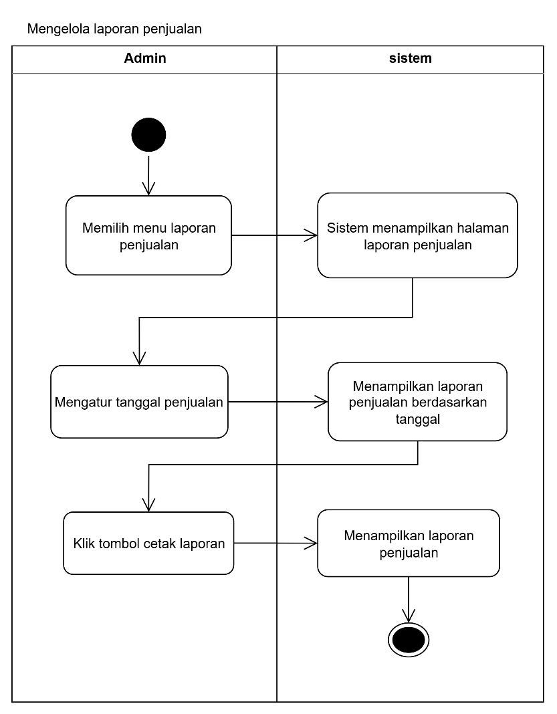

menjelaskan alur kegiatan admin dalam mengelola laporan penjualan. Admin dapat melihat laporan penjualan kemudian admin juga dapat mencetak laporan penjualan.

